附件一
十堰武当山机场气象综合服务平台
采购任务书
一、任务概述
十堰武当山机场周边地形及空域复杂，气象是影响飞行安全的主要因素之一。现有气象功能不全、拓展性低，亟待升级。为提升机场空管综合保障能力，降低气象对航空安全的影响，同时为智慧机场建设奠定基础，经公司研究，决定优化和整合机场气象各类终端数据和功能，并在此基础上开发气象综合服务平台（系统）。产品应包括满足各项功能所需的计算机软件、硬件、培训、维保服务、备品备件等。
二、采购模式
竞争性谈判（详见采购公告）
三、技术要求
1、硬件：服务器由主机和备机组成，终端设备由气象观测发报终端及气象预报业务终端组成，由于涉及报文传输业务吗，故服务器需与转报机相连，气象自观设备输出的自观数据需转至服务器端一路。使用现有服务器及现有终端优先。具体结构如下图所示：

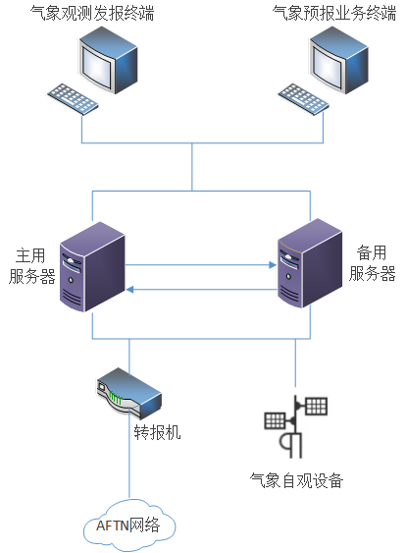
硬件设备网络拓扑结构
2、软件: 基于先进性、易扩展性、可靠性、安全性、实用性、开放性、可维护性的设计原则，具有操作灵活、功能强大、资料丰富、服务对象广泛等特点。系统具备气象观测模块、观测发报模块、预报发报模块、气象雷达模块、报文查询模块、机场气候志模块，此外还增加了气象培训功能模块，用于进行航空气象知识培训、编发报培训等。
3、培训：平台开发完成后需对用户进行功能及日常运维培训。培训目的为使气象观测及预报用户能够熟练掌握气象综合服务平台的特点和操作，能按规范要求在各种情况下独立使用各项功能并完成气象观测及预报业务工作。通过模拟复杂天气、复杂设备情况，训练观测员的实操能力，应对复杂天气、应急处置的能力。
培训课程需通过从气象报文的发布和交换背景知识开始，深入浅出。教授学员了解气象综合服务平台运行的环境，通过对该平台的实操练习，使业务人员能够熟练掌握软件的特点和操作，能按规范要求在各种情况下独立使用各项功能并完成气象业务工作，提高业务人员对各种复杂天气的处置能力，从而提高观测、预报员的岗位实操能力。
为了使用户能够按照流程操作该软件，正常处置观测业务，能够在复杂天气下胜任观测工作，培训内容包含以下几部分：平台开发背景、平台的主要结构、平台的主要功能及特点、平台运行需求、平台数据来源及网络结构、平台的日常运维工作及注意事项等。
4、维保：包括系统操作指导、因系统缺陷导致的各种BUG的修复、因误操作导致的数据错误维护等；系统突发事件的诊断、排除；因业务发展需要或需求变动引发对系统的新增、完善软件功能且工作量小于（含）1 人日的开发工作，年累计不能超过 30个工作日；帮助解答甲方提出的系统相关的各种业务和技术问题，包括技术咨询、指导和信息提供等；定期清理运维过程中所生成的生产数据库中的临时表，从应用系统角度来优化数据库，如建立并优化索引、优化存储过程、数据库表拆分等，提高应用系统运行速度；定期撰写运维总结报告，总结回顾本期各项运维工作开展情况， 重点描述和分析出现的技术问题和服务质量问题，并给出整改方案。
维护分为被动式和主动式两种形式：
被动式服务包括：
1）现场技术服务方式，指因应用软件系统出现重大故障导致业务中止时，乙方须派技术人员运程协助甲方技术、业务人员一起对故障进行分析，提出解决方案，在征得甲方同意后对故障进行处理和排除；
2）远程维护方式，通过电话、电子邮件、传真或远程访问等方式进行系统故障的处理、技术支持、咨询服务等工作。
主动式服务包括：
1）按月巡检：乙方按月远程对系统进行全面检查，优化系统，同时做好各类系统运行情况的记录。对可能出现的故障提出解决预案及系统功能改进等方面的技术咨询工作，并提供必要的现场指导。
2）根据需要，乙方须在现场对甲方的技术、业务人员进行系统运行管理、日常维护、使用操作及开发技术等方面的培训。
5、交付：达到交付标准后需提供如下资料：
1）用户操作环境；
2）用户操作终端界面；
3）用户数据报表格式；
4）用户使用操作手册。
6、其他要求：支持网页、桌面双端操作，采用高可用结构方式进行部署，同时支持容器化部署。

